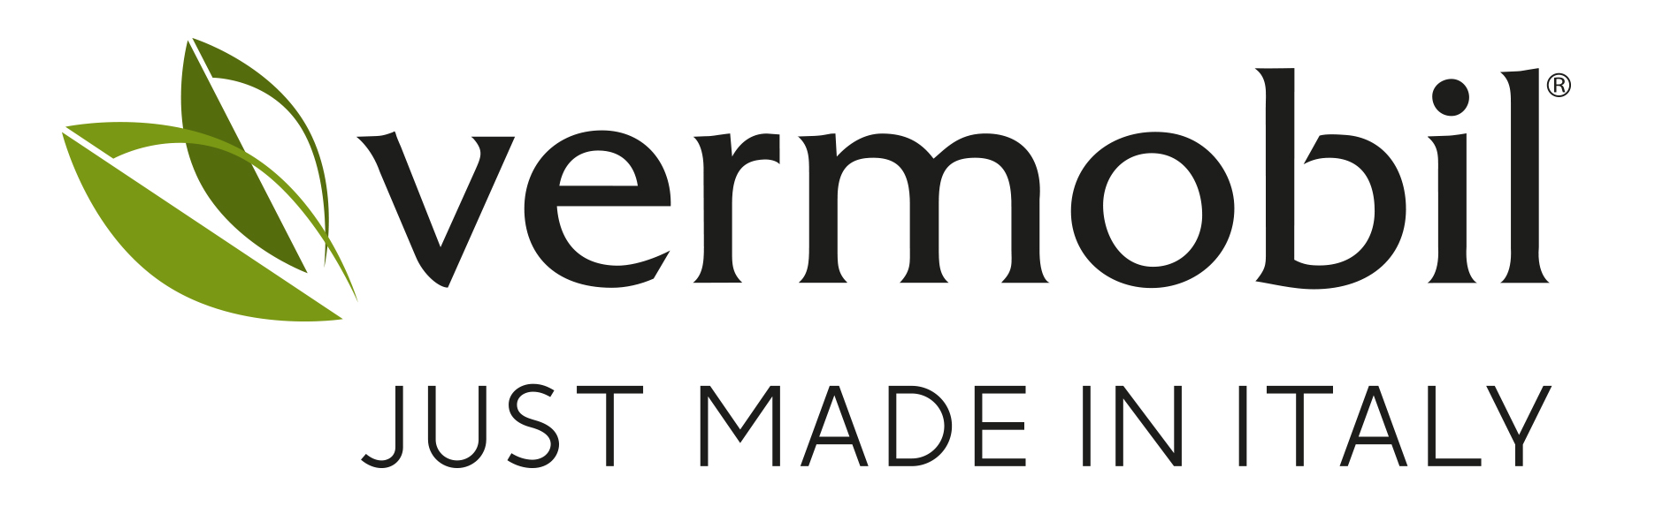

COMUNICATO STAMPA
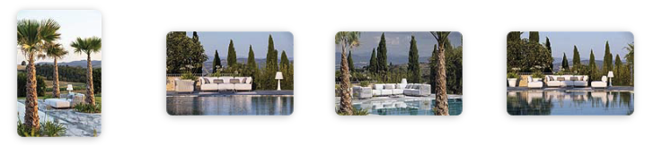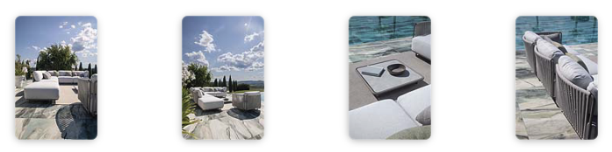

Crediti: Fotostudio Mattioli_Viterbo

NÉA: la visione Timeless Outdoors per spazi esterni senza tempo
Design, qualità e autenticità Made in Italy definiscono Timeless Outdoors, l’espressione più attuale della filosofia Vermobil. Un concept che si traduce in collezioni dal linguaggio coerente e versatile, nate da una ricerca stilistica continua e pensate per durare nel tempo con eleganza e carattere.
Alla base di ogni progetto c’è la maestria nella lavorazione dei metalli, unita alla passione per l’outdoor e a un dialogo costante tra designer e artigiani. Il risultato sono arredi che superano le mode e raccontano uno stile di vita autentico, fatto di emozioni, convivialità e qualità quotidiana.
Oggi il design outdoor si afferma come naturale estensione dell’indoor, uno spazio da vivere con la stessa attenzione estetica e sensoriale. I confini tra interno ed esterno si assottigliano, dando vita a un progetto in continua evoluzione, che sperimenta materiali e lavorazioni per definire un linguaggio fluido e contemporaneo.
Da questa visione nasce NÉA, la collezione sviluppata dal dialogo creativo tra il team Vermobil e il designer Andrea Radice.
Prodotta in acciaio zincato, tessuto e corda, NÉA è un sistema modulare progettato per offrire infinite configurazioni personalizzabili, arricchite da cuscini generosi e confortevoli realizzati con tessuti di alta qualità, resistenti ai raggi UV e impermeabili, abbinati a imbottiture in poliuretano espanso che assicurano comfort, stabilità della forma e durata nel tempo.
Pensata per abitazioni private, bar, locali, terrazze e spazi pubblici, la collezione unisce praticità e raffinatezza estetica, garantendo comfort e durabilità anche negli ambienti più esposti agli agenti atmosferici.
Con NÉA, il design diventa esperienza: poltrona bassa, modulo angolare, modulo centrale, pouf e tavolo basso con piano in HPL.
Grazie alle finiture a polvere sull’acciaio, i prodotti richiedono una manutenzione minima.
In sintesi, NÉA è davvero una nuova idea di comfort esperienziale, che unisce modularità, accoglienza e libertà compositiva. È l’esempio di una collaborazione virtuosa tra progettista e produttore, capace di trasformare il know-how industriale in qualità percepite e prestazioni elevate. Perché il lusso non è legato al costo, ma al piacere che si prova nell’utilizzare, osservare e toccare un oggetto ben progettato.
“Il design non è solo il mio lavoro...è una passione. Fare design significa cercare sempre di ottenere il meglio da sé stessi e dall'azienda con la quale si collabora creando una sinergia costruttiva finalizzata al raggiungimento dell'obiettivo. Creare un nuovo prodotto è una responsabilità oltre ad essere un onore e per questo mi piace farlo con coscienza e dedizione, con serietà ed ironia. Per me il design è un’emozione che deve riuscire ad unire funzionalità ed estetica per creare qualcosa che duri nel tempo e che non sia solo frutto della moda del momento.” - Andrea Radice, designer

Approfondimenti
Con una produzione interamente italiana, Vermobil è specializzata nella lavorazione di acciaio, acciaio inox AISI 316L e alluminio per l’arredo outdoor. L’acciaio utilizzato dall’azienda è sottoposto a zincatura per garantire un’elevata resistenza agli agenti atmosferici; proveniente anche da materiali di riciclo, mantiene inalterate le proprie proprietà meccaniche ed è pienamente coerente con i principi dell’economia circolare.
L’intero processo produttivo è gestito internamente: dal taglio dei materiali alla loro trasformazione, dai trattamenti protettivi ai sistemi di verniciatura, fino all’imballaggio e allo stoccaggio, in un equilibrio virtuoso tra tecnologie avanzate e competenza artigianale.
Le soluzioni Vermobil coniugano design e resistenza, offrendo arredi pensati per garantire durabilità, facilità di manutenzione e affidabilità nel tempo. Collezioni che arredano con stile giardini privati, hotel, resort e spazi pubblici in tutto il mondo.
Le collaborazioni con designer come Patrick Norguet, Marcello Ziliani / Studio Zetass, Roberto Capati, Andrea Radice, Nicola Bonriposi, Alessandro Canepa e Studio Solido guidano una crescita continua e coerente, fondata su qualità, sostenibilità e innovazione. Materiali eco-compatibili, processi produttivi responsabili e un’attenzione costante al dettaglio definiscono il DNA di un’azienda che non segue le tendenze, ma le crea.
Ufficio Stampa e Digital PR: TAConline
press@taconline.it
www.taconline.it

Contatti di riferimento
Paola Staiano
staiano@taconline.it
+39 3356347576
Azienda:
Vermobil Style Srl
Via Antonio da Migliano, 1
06055 Marsciano (PG)
www.vermobil.it
vermobil@vermobil.it
+39.075.8742662

